附件1
2018年度滨州市博士硕士研究生申领
就业创业生活补贴表单明细表

一、表单打印及方法说明
PC端登录说明
1、各县（市、区）负责审核的人员也可以在PC端登录进行审核，登录网址：https://weixin.sdeshop.cn/web/index.php?c=user&a=login&，输入用户名密码登录。
2、点击申报系统
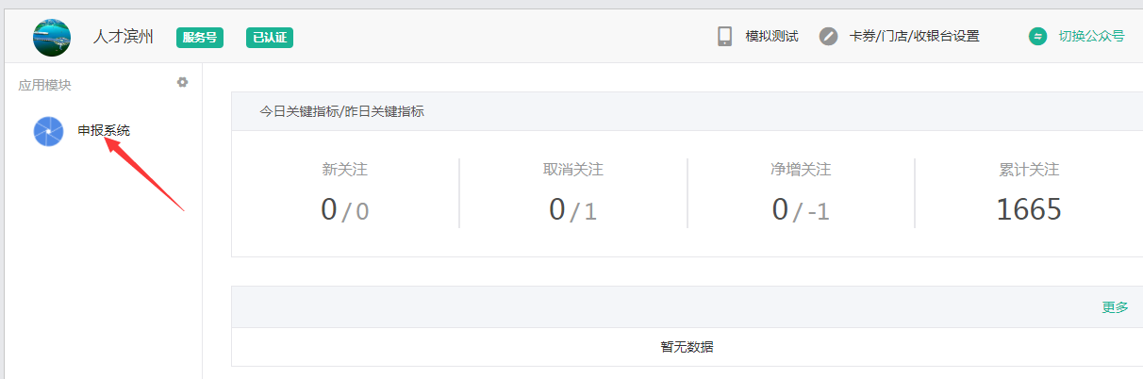
3、进入表单列表,上面带有“_”符号的为新申领列表，另一个为续报申领列表。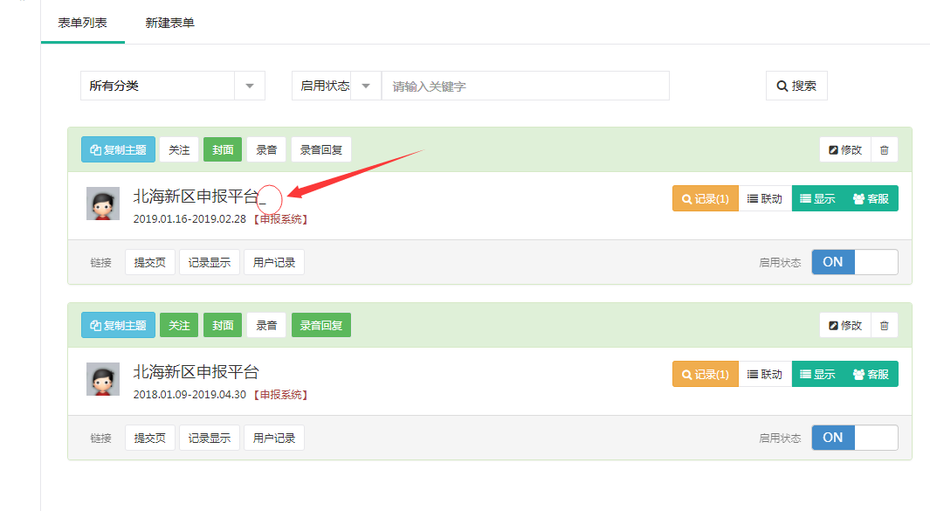
4、点击表单记录，进入
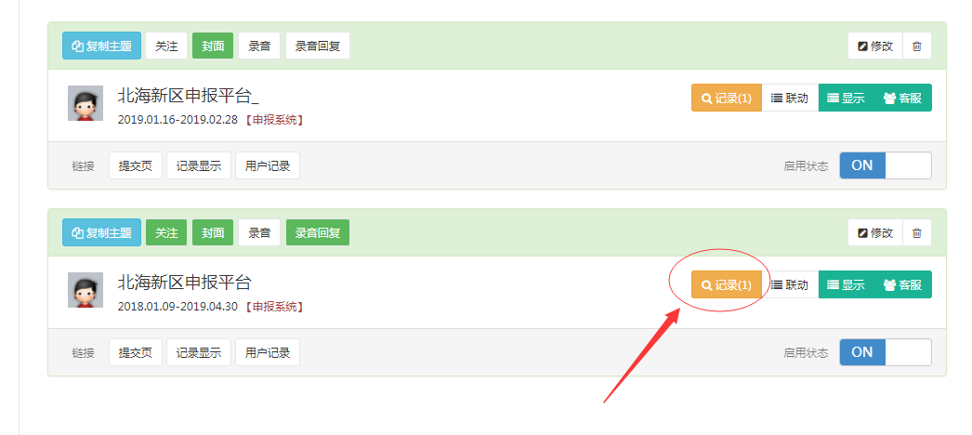
查看提交信息
5、打印申报人资料信息，在申报人详情页面，点击Ctrl+P，进入打印预览，点选简化网页
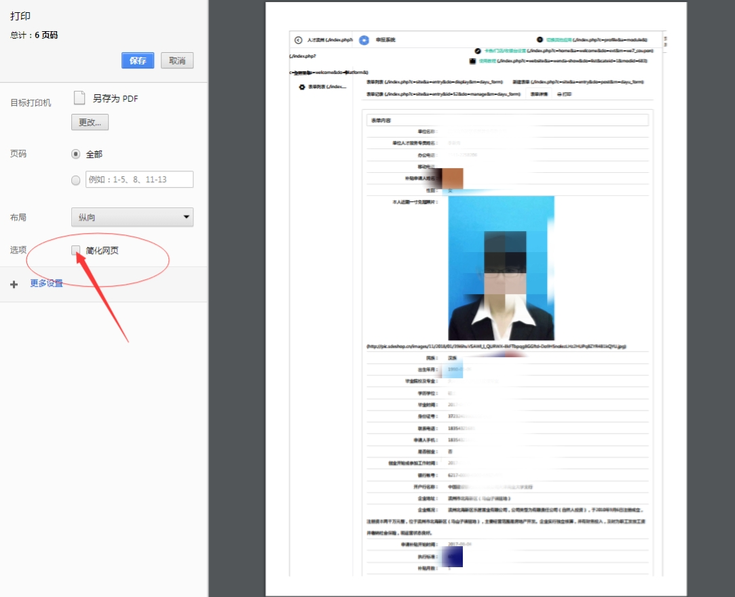
进入打印预览，先保存为PDF电子档
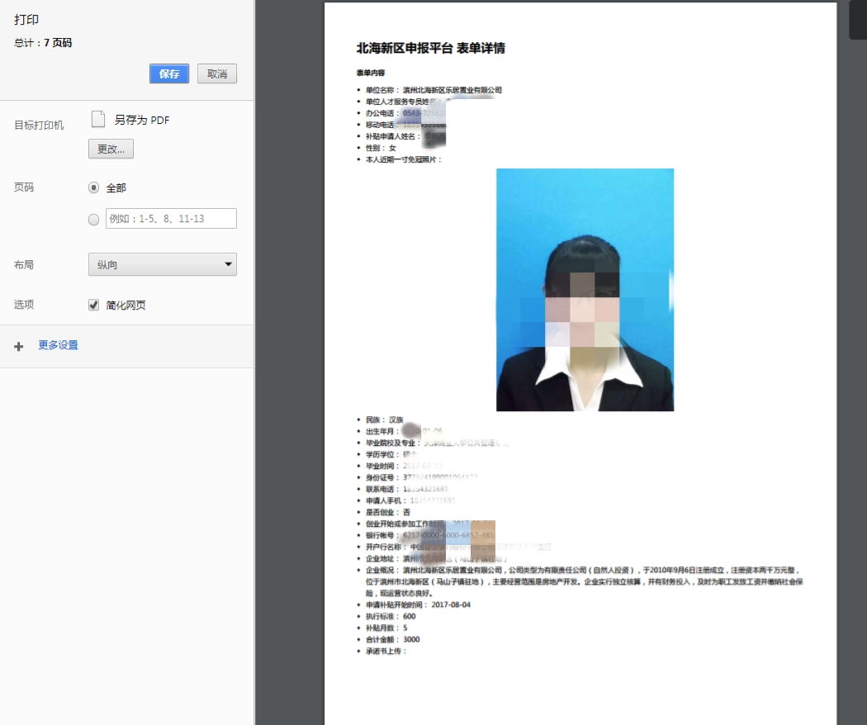
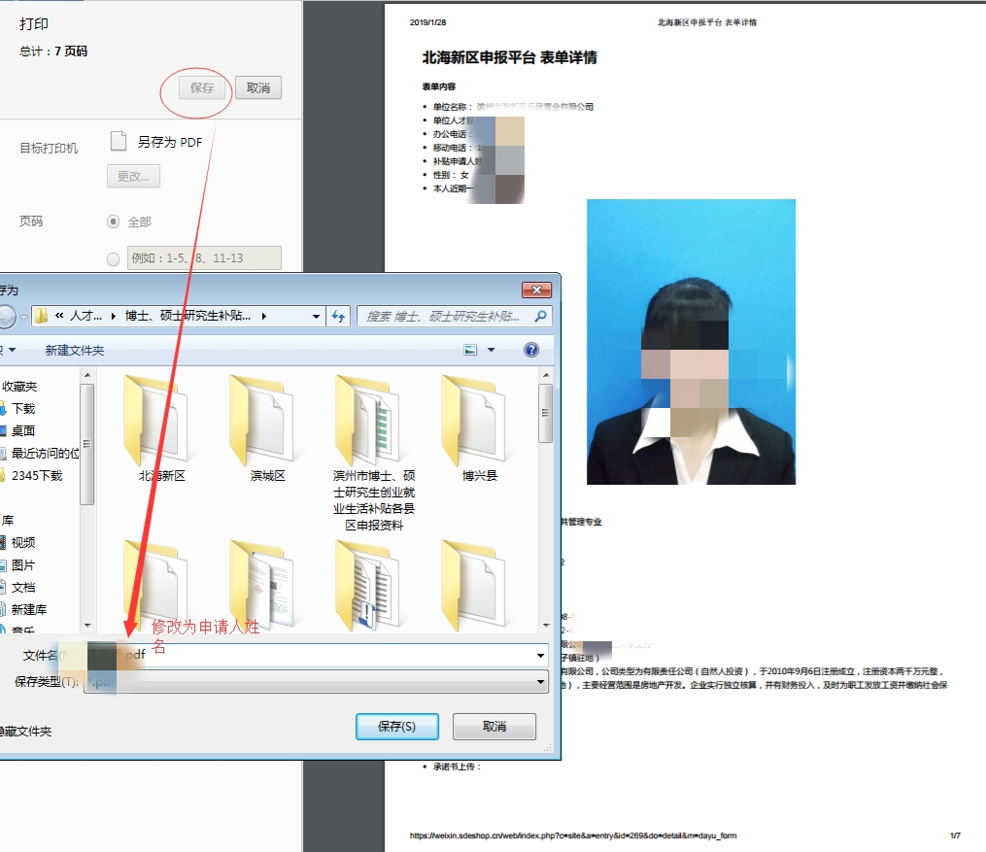
然后点击更改，选择打印机
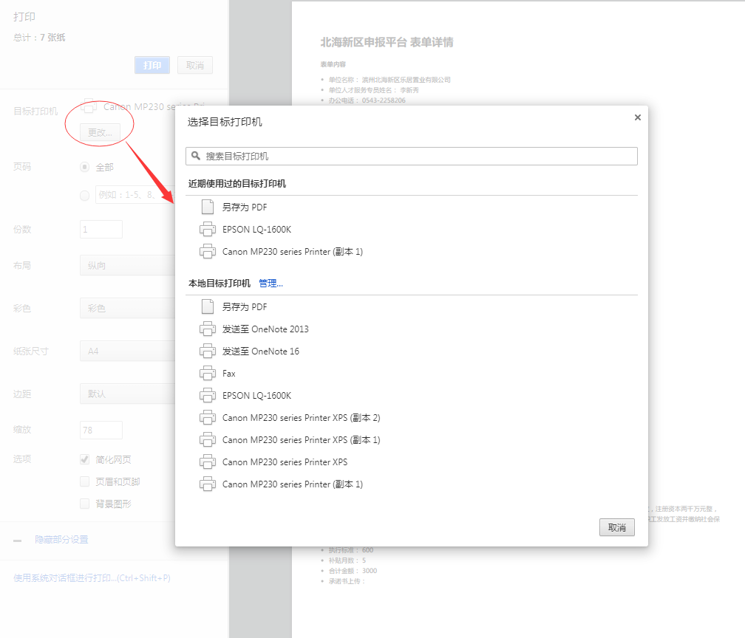
点击打印，需要打印页眉页脚的话点选“页眉和页脚”
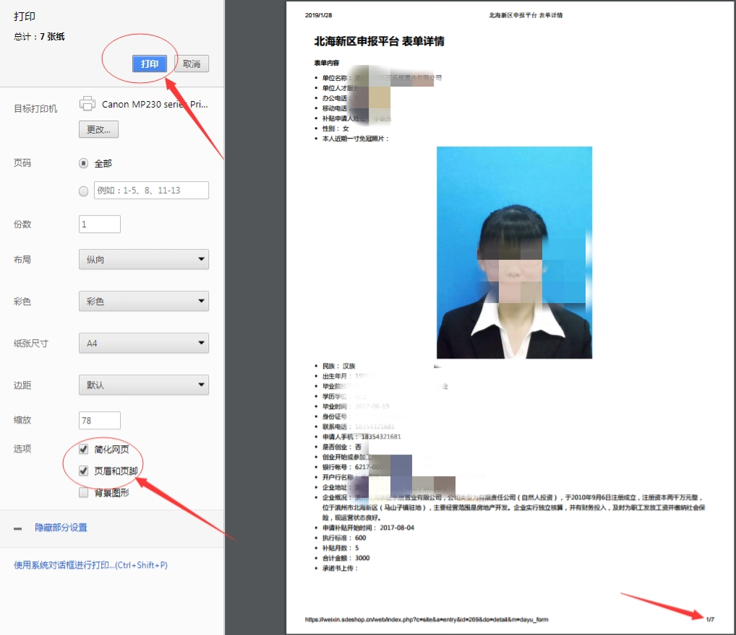
注意：经初审无误后，请初审人员在每页左下角签名确认！

